LAPORAN PRAKTIKUM PEMROGRAMAN JAVA
PRAKTIKUM PERTEMUAN 6

DISUSUN OLEH :
Kesya Sintia Tambunan
25110046

DOSEN PENGAMPU :
Juni Ismail, S.Kom., M.Kom.

PROGRAM STUDI TEKNIK KOMPUTER
CIVITAS AKADEMIKA POLITEKNIK BISNIS INDONESIA
SIANTAR
2026

Gambar 1
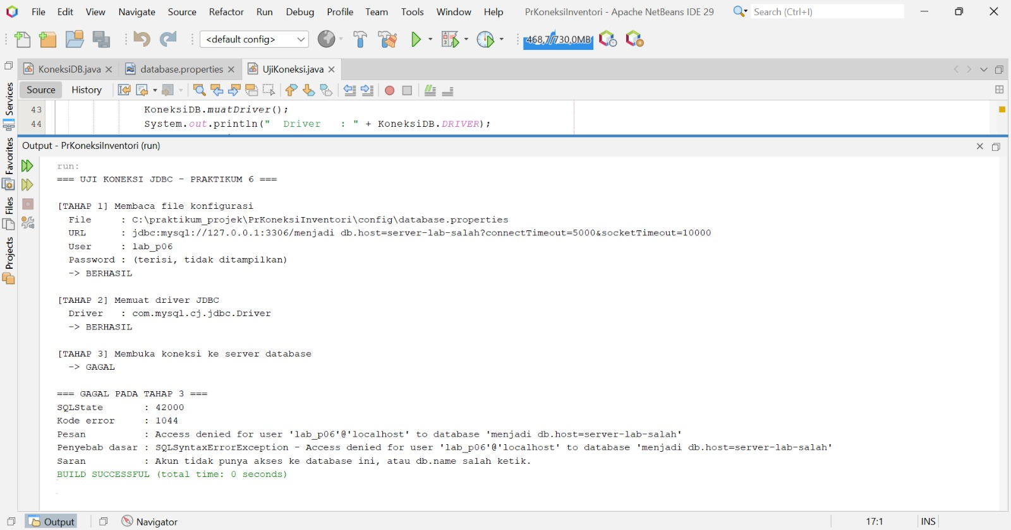
Tahap 1 dan 2 berhasil, tetapi Tahap 3 gagal dengan error 1044 (Access denied). Server terjangkau, namun nama database pada URL salah karena berisi teks tambahan "menjadi db.host=server-lab-salah".
Gambar 2
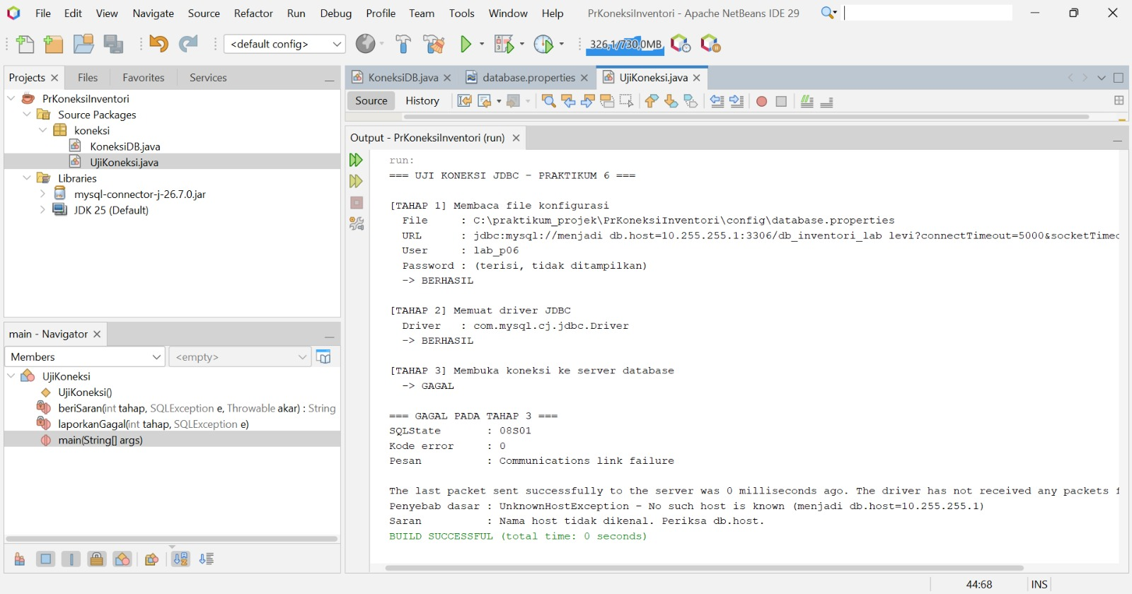
Tampilan proyek PrKoneksiInventori beserta hasil run. Tahap 3 gagal dengan Communications link failure (UnknownHostException) karena db.host berisi teks tambahan "menjadi db.host=10.255.255.1", sehingga host tidak dikenal.
Gambar 3
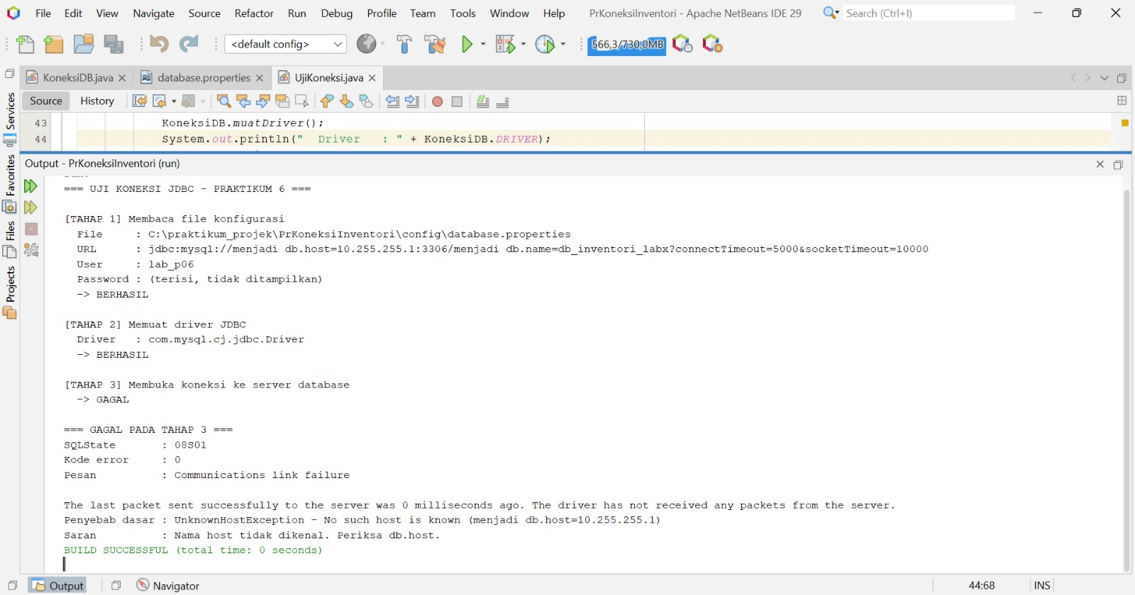
Output diperbesar sehingga URL terbaca penuh. Host dan nama database sama-sama salah karena teks "menjadi db.host=" dan "menjadi db.name=" ikut tertulis, dan nama database berakhiran "x" (db_inventori_labx). Error tetap UnknownHostException.
Gambar 4
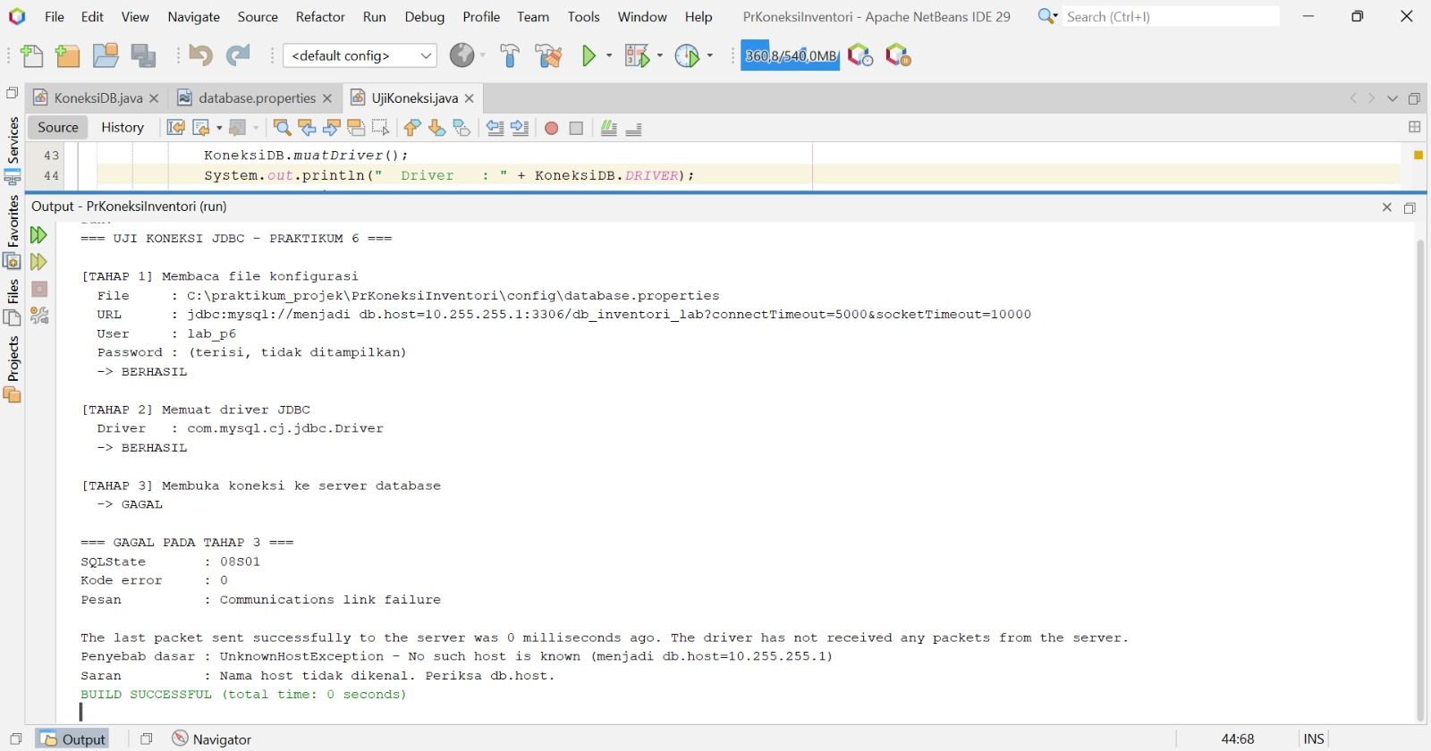
Nama database sudah benar (db_inventori_lab), tetapi db.host masih berisi teks tambahan sehingga error UnknownHostException masih muncul di Tahap 3.
Gambar 5
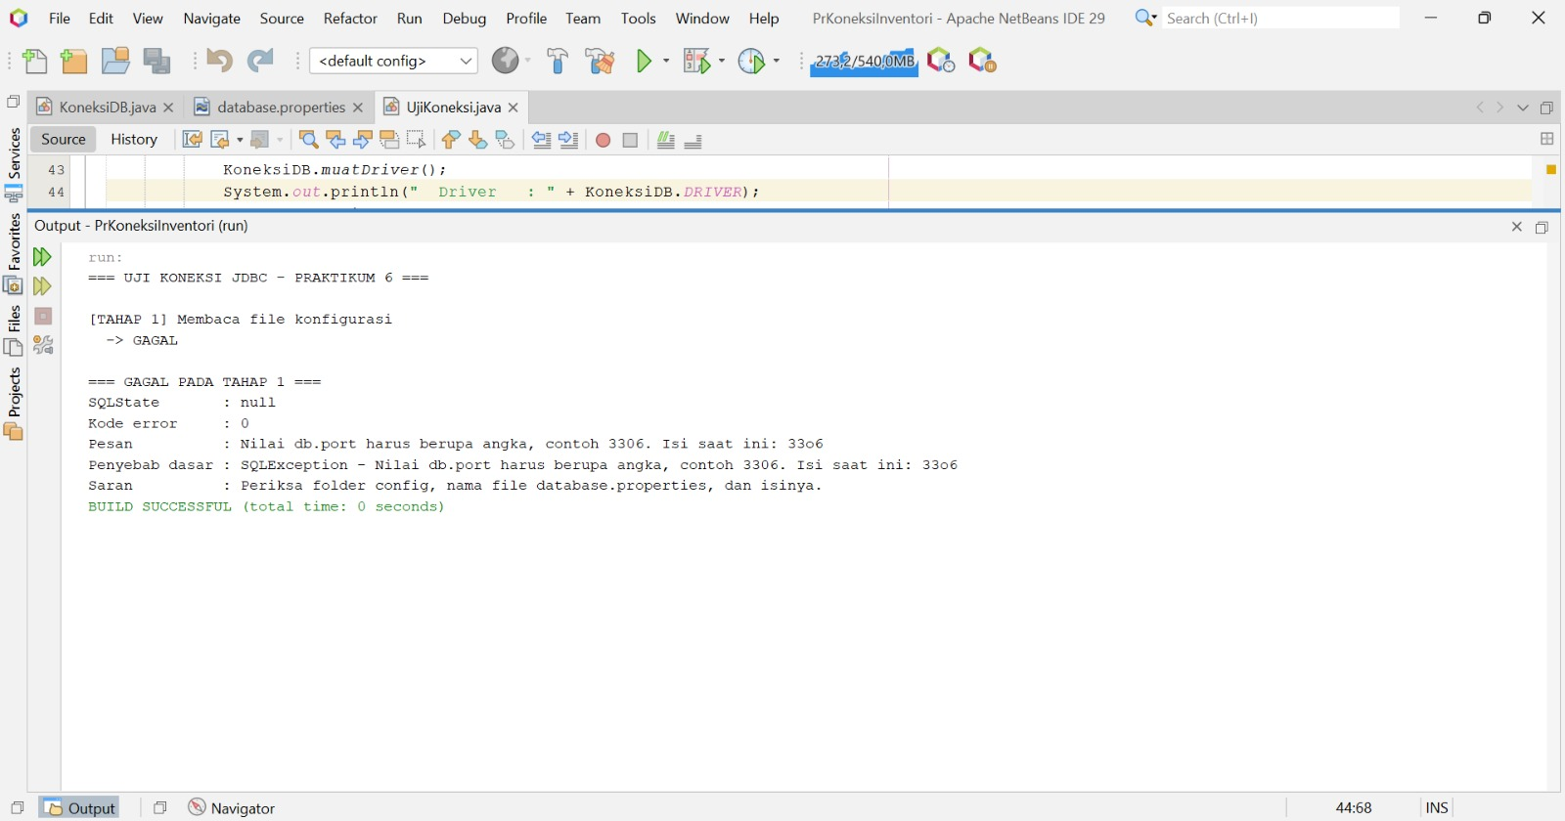
Program gagal di Tahap 1 karena db.port bukan angka (33o6). Nilai yang benar adalah 3306, sehingga koneksi belum sempat dibuka.
Gambar 6
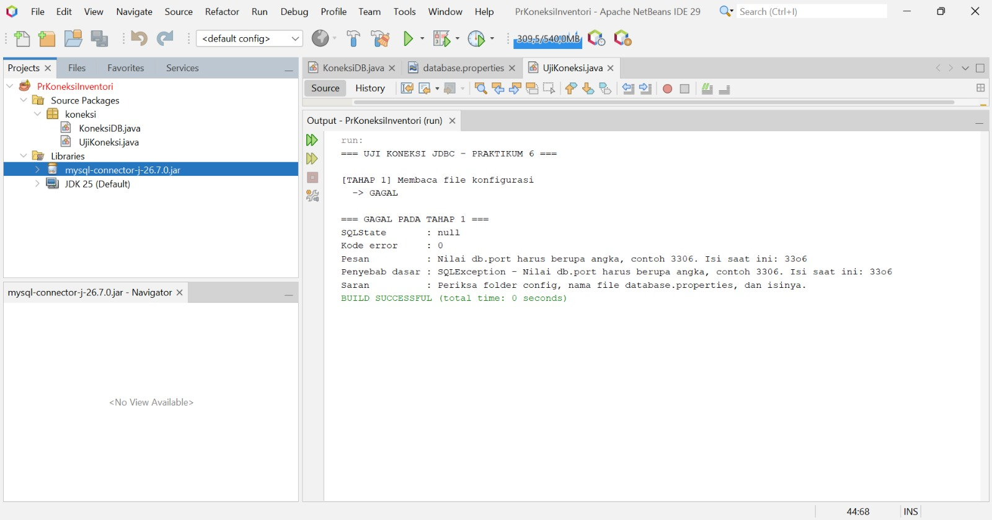
Error yang sama dengan Gambar 5 (db.port 33o6) sehingga gagal di Tahap 1. Panel Projects menampilkan library mysql-connector-j-26.7.0.jar yang sedang dipilih.

